双语教师应聘自荐表
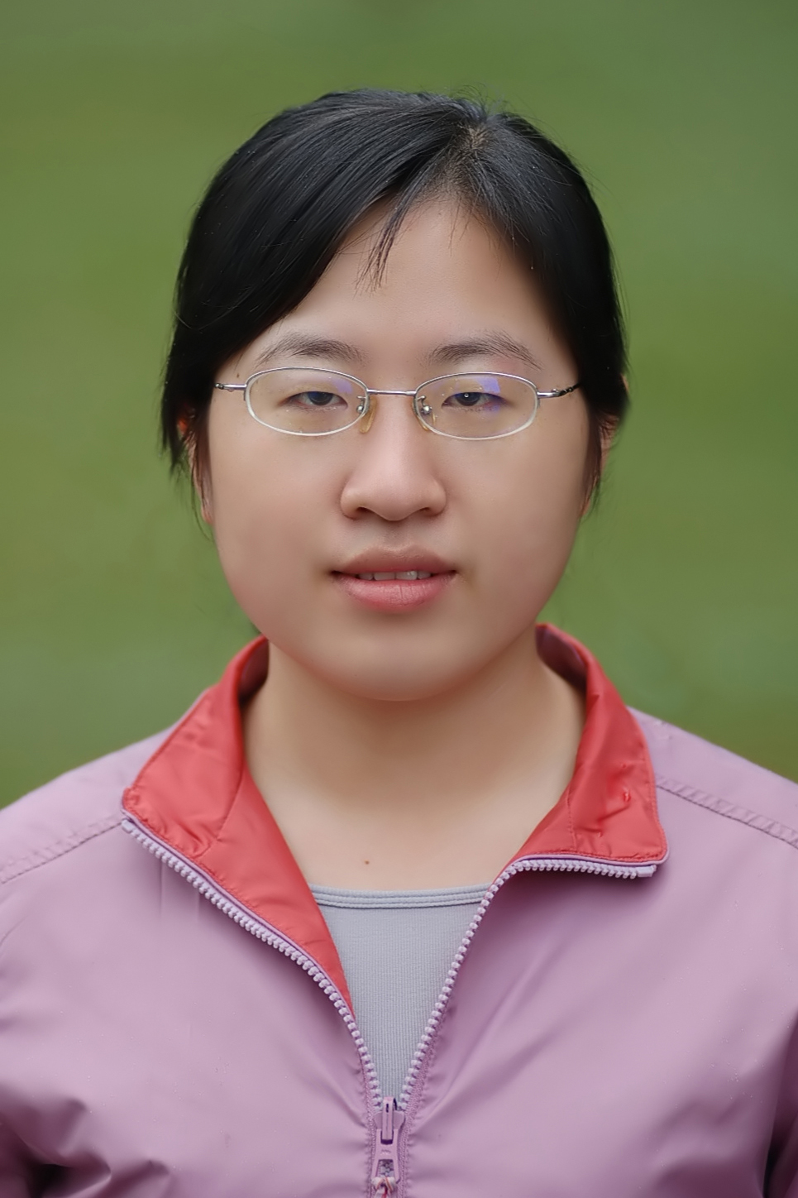 | 姓名 | 朱永超 |  | 性别 | 女 |  | 出生年月 |  | 1986年 5月 |  |  | 民 族 |  | 汉
 | 毕业院校 |  | 西南大学生命科学学院2004级生物教育类本科 |  |  |  |  |  | 所学专业 |  | 生物教育类
 | 现工作单位 |  | 无 |  |  |  |  |  | 应聘意向* |  | 双语生物教师
 | 通讯  地址 |  | 重庆市·渝北区·龙溪镇 |  |  |  |  |  |  | 邮 编 |  |  | 400016
联系电话* |  |  |  |  |  | E-mail： |  | swu_zhuyongchao@hotmail.com
应聘地区等其它要说明的情况 | 重庆 四川 湖南 武汉 上海 北京 浙江

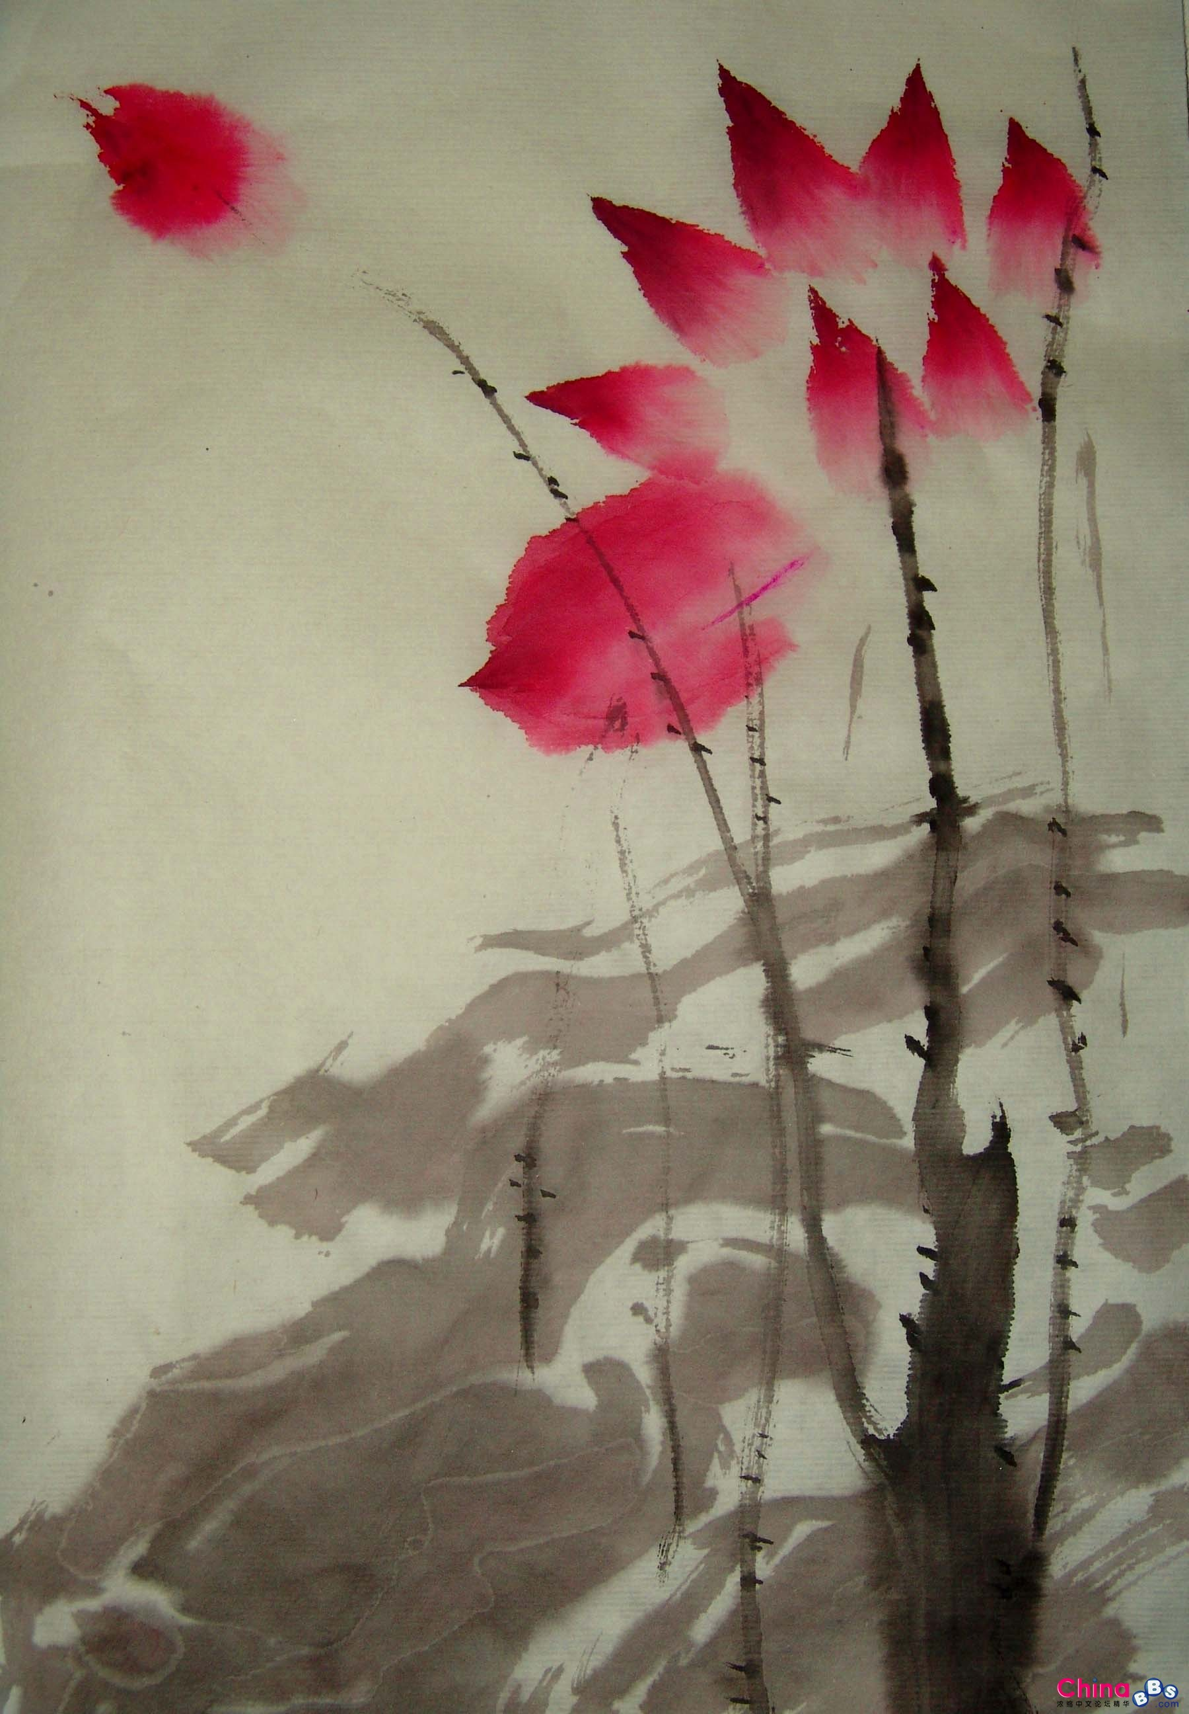
朱永超
西南大学生命科学学院2004级本科生物教育类（400715）

求职意向
双语生物教师
个人信息
专业：生物教育本科
性别：女 出生日期：1986.5.20 籍贯：重庆市·渝北区·龙溪镇
联系方式：(023)6319-7646 68292876(寝室) 邮箱：swu_zhuyongchao@hotmail.com
获奖情况
2007/10 校社会实践先进个人（三等奖学金）
2006/4 全国大学生英语竞赛二等奖
2005/4 全国大学生英语竞赛三等奖
2005/12 西南大学联通杯外语才艺大赛三等奖
2006/9 CCTV杯全国大学生英语演讲比赛校优胜奖
2007/5 校5名INTERPLAST国际整形组织优秀翻译志愿者之一
2007/5 校5名中国人口福利基金会荣誉志愿者之一
教学水平
省级重点中学永川中学高二生物教学实习双优 院细胞实验室细胞培养3个月
英语水平
国家大学英语四级 517分 国家大学英语六级 559分
口语等级证书B+（全国大学英语四、六级考试）
普通话水平
国家二级乙等（83.1分）
计算机水平
熟练掌握OFFICE,PHOTOSHOP等办公软件；熟悉网上查阅资料；善于运用多媒体教学
社会实践
2005/9--2006/7 班级文娱委员
2006/4—2007/6 北碚区歇马镇小磨滩小学义务支教3个月
2007/4--2007/5 省级重点中学永川中学高二生物实习2个月

2005/12 独立策划英语话剧《灰姑娘》并饰主角获校外语才艺大赛初赛一等奖

策划英语话剧灰姑娘，领导12名剧组成员共同完成剧本筛选、道具制作、排练演出等工作，并饰主角。

2006/5 中国－加拿大大学生“人类发展与水环境” 25日联合生物野外实习 （浙江、武汉、重庆）
- 与加拿大女王大学、北哥伦比亚大学、浙江大学学生共同完成“人类发展与水环境”25日全英文课程，调查浙江杭州、宁波、武汉宜昌、三峡等长江流域水质。
- 完成15分钟的英语报告，并撰写英文课程论文，基本了解国外教育课程。

2006/ 10－2007/1 四川外国语学院加拿大协会会员（重庆）
川外加协是世界上以加拿大为主题的三个学生社团之一，2006年经我们的努力，协会被团中央、教育部和全国学联评为“全国优秀学生社团”
- 采访西南大学西南地区民族学研究所和加拿大研究中心外国专家、前重庆--多伦多友好协会主席、两姐妹城市“建交元老”大卫﹒林思登教授，撰写采访稿并试投放《重庆与世界》。
- 协办梅花山庄烧烤，协助邀请加拿大领事馆文化与交流处廖忠主任参加，负责活动经费预算，场地安排，器材购买等。

2007/5 国际整形组织“幸福微笑”HAPPY SMILE公益活动14日兼职翻译者 （重庆北碚中医院）
- 协调INTERPLAST医疗队与中方护士、病人与患儿的沟通，协助医疗队主要领导及管理人员与院方见面并安排手术等有关事宜。
特长爱好
喜欢乒乓球、羽毛球等体育活动， 爱好唱歌，曾参加院三八妇女节歌唱比赛；
曾独立策划英语话剧《灰姑娘》，并饰演主角，获校外语才艺大赛初赛一等奖

Yongchao Zhu (朱永超)
Bio-education Major, College of Life Science , Southwest University
Chongqing, 400715, China
swu_zhuyongchao@hotmail.com
(023) 6319-7646 (Mobile Phone)
6829-2876
Job Intension
Biology teacher in middle school
Personal Information
Major：Biology-education
Sex：Female Date of Birth：1986.5. Height: 160cm
Native Place：Longxi County·Yubei District·Chongqing
Tel： (023)6319-7646 (Mobile Phone) 68292876
E-mail：swu_zhuyongchao@hotmail.com
Awards Status
2005/4 Second Prize for the National English Contest for College Students
2006/4 Third Prize for the National English Contest for College Students
2006/9 Excellent Prize for the CCTV-Cup English Speaking Contest in Campus
2005/12 Third Prize for the University versatile ability contest
2006/12 B+ Level for the oral English test of College English Test
2007/5 Top five excellent volunteer of INTERPLAST in Campus
2007/5 Top five Reputation Volunteer of CWPF in Campus
English Proficiency
College English Test Band 4 ： 517 College English Test Band 6 ： 559
B+ Level for the oral English test of College English
Mandarin Proficiency
Second Level for National Test (83.1)
Computer Proficiency
Skilled in operating Excel, Words, Power-point ，Flash, etc
Experience
2005/9--2006/7 Amusement Commission in Class
2006/4—2006/6 Volunteer Teacher , Xiao Motan Primary School , Beibei
2006/8 Volunteer Interpreter, Malaysia High Education Exhibition, ChengDu
2007/4—2007/5 Teaching practice in Yongchuan key middle schoole

2006/5 Sino-Canada “Human Development and Aquatic Environment” Field -course （Zhejiang、Wuhan、Chongqing）
- Accomplish the “Human Development and Aquatic Environment” 25 days ˊField –course, together with 33 students of Queen’s University、North British Columbia University、Zhejiang University, research on the water quality of Changjiang watershed along Hangzhou、Ningbo、Yichang、Three gorges.
- Address 15 minˊEnglish report , write English course essay, have basic understanding of the foreign course system

2006/6 Part-time Interpreter, Malaysia High Education Exhibition, ChengDu

2007/5 Part-time Interpreter, INTERPLAST “HAPPY SMILE”Public Welfare Activity, 14 D (Beibei Traditional Hospital )
- Coordinate the communication between INTERPLAST medical group and Chinese nurse、patient, help to arrange the schedule of operation
- Assist to accomplish 56 free hare-lip operation and write the briefing

2005/12 Mediate English music play 《Cinderella》
- play the cardinal actor, win first prize in preliminary contest, lead 12members co-finish script screening、stage property making、rehearsing
Specialty :Fancy Pingpang and badminton, love singing; ever mediate English music play

Reference will be given upon request.

